20232112L5

例5　(多选)(2023·佛山市高二期中)自动流水线中有实现货物转弯的传送带，质量为*m*的货物从传送带*A*位置传送到*B*位置，传送过程中传送带速率保持不变，则货物在此过程中(　　)

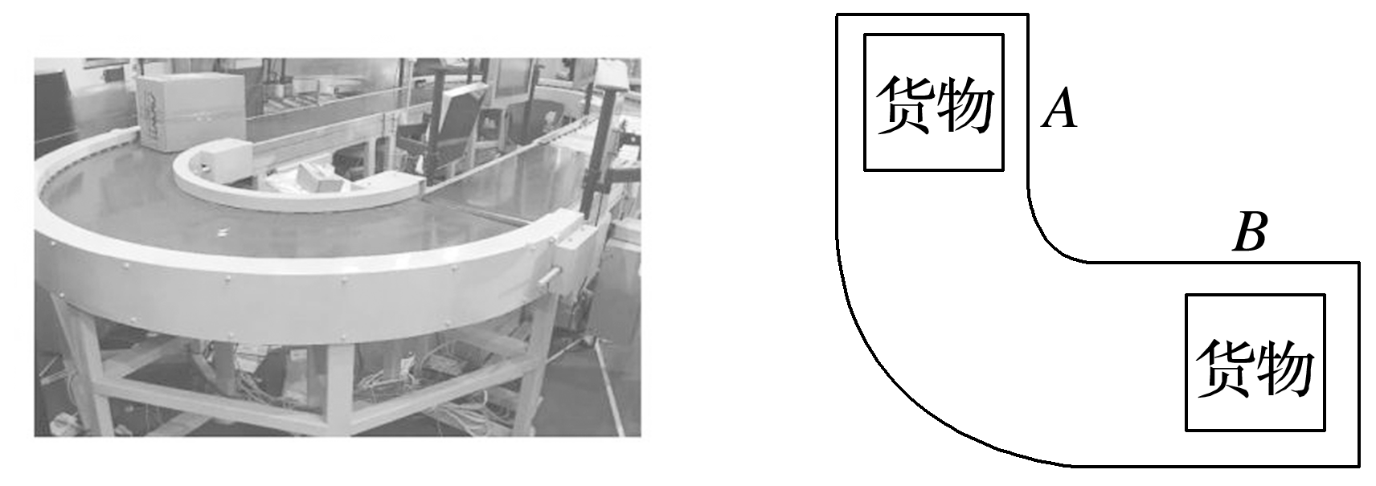

A．货物所受支持力的冲量为零

B．支持力对货物做功为零

C．所受合外力做功不为零

D．所受合外力的冲量不为零